产品功能设计说明书

# 介绍

# 创建豆夹

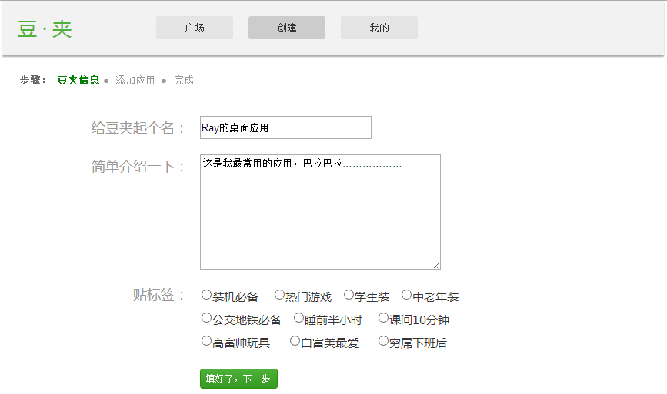

# 浏览豆夹